Universald. UX Green 6x50 R K (20) UX 6X50 R GREEN K NV DÜBEL
fischerwerke

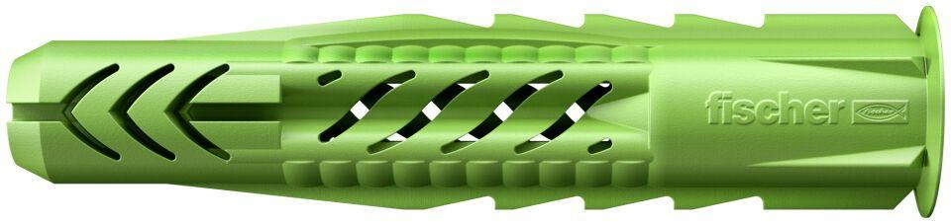Eigenschaften
GTIN:
4048962218688
HAN:
532753
Durchmesser (mm)
6,00

